ФЕДЕРАЛЬНОЕ АГЕНТСТВО ЖЕЛЕЗНОДОРОЖНОГО ТРАНСПОРТА
Федеральное государственное бюджетное образовательное учреждение
высшего образования
«Петербургский государственный университет путей сообщения
Императора Александра I»
(ФГБОУ ВО ПГУПС)

Кафедра «Прикладная психология»

ПРОГРАММА
учебной практики
«УЧЕБНАЯ ОЗНАКОМИТЕЛЬНАЯ ПРАКТИКА» (Б2.У.1)
для направления37.03.01 «Психология»

по профилю «Психология»

Форма обучения – очная, заочная

Санкт-Петербург
2019

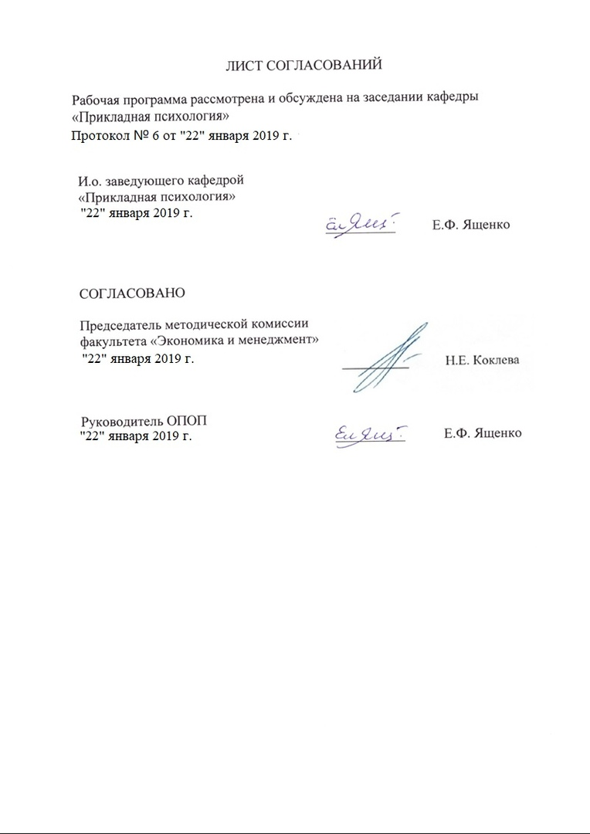

1. Вид практики, способы и формы ее проведения

Программа составлена в соответствии с ФГОС ВО, утвержденным «07» августа 2014 г., приказ № 946 по направлению 37.03.01 «Психология», по учебной практике «Учебная ознакомительная практика».
Вид практики – учебная.
Тип практики – практика по получению первичных профессиональных умений и навыков.
Способ проведения практики – стационарная.
Форма проведения – практика проводится дискретно по видам практик путем выделения в календарном учебном графике непрерывного периода учебного времени для проведения каждого вида (совокупности видов) практики.
Целью прохождения практики является формирование компетенций, указанных в разделе 2 рабочей программы.
Для достижения поставленной цели решаются следующие задачи:
– приобретение знаний, указанных в разделе 2 рабочей программы;
– приобретение умений, указанных в разделе 2 рабочей программы;
– приобретение навыков, указанных в разделе 2 рабочей программы.

2. Перечень планируемых результатов обучения при прохождении практики, соотнесенных с планируемыми результатами освоения основной профессиональной образовательной программы

Планируемыми результатами прохождения практики является приобретение знаний, умений, навыков и/или опыта деятельности.
В результате прохождения практики обучающийся должен:
ЗНАТЬ:
- особенности анализа психологических свойств, состояний, характеристик психических процессов и различных проявлений личности;
- специфику будущей профессиональной деятельности и требования, предъявляемые ей к личности профессионала;
- характеристику направлений практической деятельности психолога-профессионала;
- содержание и условия работы психолога в конкретном учреждении.
УМЕТЬ:
- соотносить особенности собственной личности с требованиями профессии к специалисту;
- налаживать контакт и устанавливать оптимальные взаимоотношения в группе;
- адекватно оценивать и понимать других людей;
- управлять своими психическими состояниями.
ВЛАДЕТЬ:
- основами профессиональной этики психолога;
- навыками взаимодействия с психологом-практиком;
– целостной картиной будущей профессии.
Приобрести ОПЫТ ДЕЯТЕЛЬНОСТИ:
– практической деятельности: способность к отбору и применению психодиагностических методик, адекватных целям, ситуации и контингенту респондентов с последующей математико-статистической обработкой данных и их интерпретацией (ПК-2); способность к выявлению специфики психического функционирования человека с учётом особенностей возрастных этапов, кризисов развития и факторов риска, его принадлежности к гендерной, этнической, профессиональной и другим социальным группам (ПК-4); способность к психологической диагностике, прогнозированию изменений и динамики уровня развития познавательной и мотивационно-волевой сферы, самосознания, психомоторики, способностей, характера, темперамента, функциональных состояний, личностных черт и акцентуаций в норме и при психических отклонениях с целью гармонизации психического функционирования человека (ПК-5).

Приобретенные знания, умения, навыки и/или опыт деятельности, характеризующие формирование компетенций, осваиваемых при прохождении данной практики, позволяют решать профессиональные задачи, приведенные в соответствующем перечне по видам профессиональной деятельности в п. 2.4 общей характеристики основной профессиональной образовательной программы (ОПОП).

Прохождение практикинаправлено на формирование следующих общекультурных компетенций (ОК):
- способность работать в коллективе, толерантно воспринимая социальные, этнические, конфессиональные и культурные различия (ОК-6);
- способность к самоорганизации и самообразованию (ОК-7).
Прохождение практики направлено на формирование следующихобщепрофессиональных компетенций (ОПК):
- способность решать стандартные задачи профессиональной деятельности на основе информационной и библиографической культуры с применением информационно-коммуникационных технологий и с учетом основных требований информационной безопасности (ОПК-1).
Прохождение практики направлено на формирование следующих профессиональных компетенций (ПК), соответствующих видам профессиональной деятельности, на которые ориентирована программа бакалавриата:
практическая деятельность:
- способность к отбору и применению психодиагностических методик, адекватных целям, ситуации и контингенту респондентов с последующей математико-статистической обработкой данных и их интерпретацией (ПК-2);
- способность к выявлению специфики психического функционирования человека с учётом особенностей возрастных этапов, кризисов развития и факторов риска, его принадлежности к гендерной, этнической, профессиональной и другим социальным группам (ПК-4);
- способность к психологической диагностике, прогнозированию изменений и динамики уровня развития познавательной и мотивационно-волевой сферы, самосознания, психомоторики, способностей, характера, темперамента, функциональных состояний, личностных черт и акцентуаций в норме и при психических отклонениях с целью гармонизации психического функционирования человека (ПК-5).

Область профессиональной деятельности обучающихся, прошедших данную практику, приведена в п. 2.1 общей характеристики ОПОП.
Объекты профессиональной деятельности обучающихся, прошедших данную практику, приведены в п. 2.2 общей характеристики ОПОП.

3. Место практики в структуре основной профессиональной образовательной программы

Практика «Учебная ознакомительная практика» (Б2.У.1) относится к Блоку Б2 «Практики» и является обязательной.

4. Объем практики и ее продолжительность

Практика проводится во 2 семестре (для студентов очной формы обучения – в летний период).

Для очной формы обучения:
Вид учебной работы | Всего часов | Семестр
Вид учебной работы | Всего часов | 2
Общая трудоемкость: час / з.е. | 108/3 | 108/3
Форма контроля знаний | З | З
Продолжительность практики: неделя | 2 | 2

Для заочной формы обучения:
Вид учебной работы | Всего часов | Курс
Вид учебной работы | Всего часов | 2
Общая трудоемкость: час / з.е. | 108/3 | 108/3
Форма контроля знаний | З | З
Продолжительность практики: неделя | 2 | 2

Примечания: «Форма контроля знаний» – зачет (З).

5. Содержание практики

1. Организационное собрание, инструктаж и разработка календарного плана практики.
2. Сбор информации в соответствии с индивидуальным заданием.
3. Ознакомление студентов с вопросами практической деятельности психолога:
– особенности профессиональной деятельности психолога;
– социально-психологический опрос среди лиц разного возраста с целью выявления мотивационных аспектов выбора профессии;
– отбор и применение психодиагностических методик, адекватных целям, ситуации и контингенту респондентов с последующей математико-статистической обработкой данных и их интерпретацией;
– специфика психического функционирования человека с учётом особенностей возрастных этапов, кризисов развития и факторов риска, его принадлежности к гендерной, этнической, профессиональной и другим социальным группам;
– психологическая диагностика, прогнозирование изменений и динамики уровня развития познавательной и мотивационно-волевой сферы, самосознания, психомоторики, способностей, характера, темперамента, функциональных состояний, личностных черт и акцентуаций в норме и при психических отклонениях с целью гармонизации психического функционирования человека.
4. Оформление и сдача отчета о практике.

6. Формы отчетности

По итогам практики обучающимся составляется отчет с учетом индивидуального задания, выданного руководителем практики от Университета.
Структура отчета по практике представлена в фонде оценочных средств.
Структура отчета по практике:
- титульный лист;
- содержание;
- основная часть:
– представление специфики деятельности психолога в учреждении;
– описание организации исследования (с указанием цели, задач, предмета, объекта и этапов проведения исследования);
– характеристика испытуемых (количество испытуемых, их пол, возраст, образование и др.);
– характеристика методов и методик исследования;
– анализ результатов исследования;
- заключение.
Уточнение структуры отчета может быть дано руководителем практики от университета. Отчет должен быть составлен студентом в период пребывания на практике.

7. Фонд оценочных средств для проведения промежуточной аттестации обучающихся по практике

Фонд оценочных средств по практике является неотъемлемой частью программы практики и представлен отдельным документом, рассмотренным на заседании кафедры и утвержденным заведующим кафедрой.

8. Перечень основной и дополнительной учебной литературы, нормативно-правовой документации и других изданий, необходимых для проведения практики

8.1 Перечень основной учебной литературы, необходимой для прохождения практики
- Кашапов, М. М. Консультационная работа психолога / М. М. Кашапов. — 2-е изд., испр. и доп. — Москва : Издательство Юрайт, 2019. — 157 с. — (Серия : Профессиональная практика). — ISBN 978-5-534-06985-3. — Режим доступа : www.biblio-online.ru/book/konsultacionnaya-rabota-psihologa-437295
- Болотова, А. К. Настольная книга практикующего психолога : практ. пособие / А. К. Болотова. — 2-е изд., испр. и доп. — Москва : Издательство Юрайт, 2019. — 341 с. — (Серия : Профессиональная практика). — ISBN 978-5-534-08734-5. — Режим доступа : www.biblio-online.ru/book/nastolnaya-kniga-praktikuyuschego-psihologa-434074
- Рогов, Е. И. Настольная книга практического психолога в 2 ч. Часть 1. Система работы психолога с детьми разного возраста : практ. пособие / Е. И. Рогов. — 4-е изд., перераб. и доп. — Москва : Издательство Юрайт, 2019. — 412 с. — (Серия : Профессиональная практика). — ISBN 978-5-534-04419-5. — Режим доступа : www.biblio-online.ru/book/nastolnaya-kniga-prakticheskogo-psihologa-v-2-ch-chast-1-sistema-raboty-psihologa-s-detmi-raznogo-vozrasta-431729
- Бусыгина, Н. П. Качественные и количественные методы исследований в психологии : учебник для бакалавриата и магистратуры / Н. П. Бусыгина. — Москва : Издательство Юрайт, 2019. — 423 с. — (Серия : Бакалавр и магистр. Академический курс). — ISBN 978-5-534-03063-1. — Режим доступа : www.biblio-online.ru/book/kachestvennye-i-kolichestvennye-metody-issledovaniy-v-psihologii-432112
- Артемьева, О. А. Качественные и количественные методы исследования в психологии : учеб. пособие для бакалавриата и магистратуры / О. А. Артемьева. — 2-е изд., испр. и доп. — Москва : Издательство Юрайт, 2019. — 152 с. — (Серия : Университеты России). — ISBN 978-5-534-08999-8. — Режим доступа : www.biblio-online.ru/book/kachestvennye-i-kolichestvennye-metody-issledovaniya-v-psihologii-437660
- Кларин, М. В. Корпоративный тренинг, наставничество, коучинг : учеб. пособие для бакалавриата и магистратуры / М. В. Кларин. — Москва : Издательство Юрайт, 2019. — 288 с. — (Серия : Бакалавр и магистр. Модуль). — ISBN 978-5-534-02811-9. — Режим доступа : www.biblio-online.ru/book/korporativnyy-trening-nastavnichestvo-kouching-437296
- Садовская, В. С. Основы коммуникативной культуры. Психология общения : учебник и практикум для прикладного бакалавриата / В. С. Садовская, В. А. Ремизов. — 2-е изд., испр. и доп. — Москва : Издательство Юрайт, 2019. — 169 с. — (Серия : Бакалавр. Прикладной курс). — ISBN 978-5-534-06390-5. — Режим доступа : www.biblio-online.ru/book/osnovy-kommunikativnoy-kultury-psihologiya-obscheniya-436493
- Коржуев, А. В. Основы научно-педагогического исследования : учеб. пособие для бакалавриата и магистратуры / А. В. Коржуев, Н. Н. Антонова. — Москва : Издательство Юрайт, 2019. — 177 с. — (Серия : Бакалавр и магистр. Академический курс). — ISBN 978-5-534-10426-4. — Режим доступа : www.biblio-online.ru/book/osnovy-nauchno-pedagogicheskogo-issledovaniya-430008
- Кочеткова, А. И. Прикладная психология управления : учебник и практикум для академического бакалавриата / А. И. Кочеткова, П. Н. Кочетков. — Москва : Издательство Юрайт, 2019. — 437 с. — (Серия : Бакалавр. Академический курс). — ISBN 978-5-9916-7962-6. — Режим доступа : www.biblio-online.ru/book/prikladnaya-psihologiya-upravleniya-433037
- Болотова, А. К. Прикладная психология. Основы консультативной психологии : учебник и практикум для бакалавриата и магистратуры / А. К. Болотова. — 2-е изд., испр. и доп. — Москва : Издательство Юрайт, 2019. — 341 с. — (Серия : Бакалавр и магистр. Академический курс). — ISBN 978-5-534-06391-2. — Режим доступа : www.biblio-online.ru/book/prikladnaya-psihologiya-osnovy-konsultativnoy-psihologii-432073
- Кашапов, М. М. Психологическое консультирование : учебник и практикум для академического бакалавриата / М. М. Кашапов. — 2-е изд., испр. и доп. — Москва : Издательство Юрайт, 2019. — 157 с. — (Серия : Бакалавр. Академический курс). — ISBN 978-5-534-06554-1. — Режим доступа : www.biblio-online.ru/book/psihologicheskoe-konsultirovanie-437154
- Камалетдинова, З. Ф. Психологическое консультирование: когнитивно-поведенческий подход : учеб. пособие для бакалавриата, специалитета и магистратуры / З. Ф. Камалетдинова, Н. В. Антонова. — 2-е изд. — Москва : Издательство Юрайт, 2019. — 211 с. — (Серия : Бакалавр. Специалист. Магистр). — ISBN 978-5-534-08880-9. — Режим доступа : www.biblio-online.ru/book/psihologicheskoe-konsultirovanie-kognitivno-povedencheskiy-podhod-426663
- Психология и педагогика : учебник для бакалавров / П. И. Пидкасистый [и др.] ; отв. ред. П. И. Пидкасистый. — 3-е изд., перераб. и доп. — Москва : Издательство Юрайт, 2019. — 724 с. — (Серия : Бакалавр. Академический курс). — ISBN 978-5-9916-2804-4. — Режим доступа : www.biblio-online.ru/book/psihologiya-i-pedagogika-425162
- Карпов, А. В. Психология менеджмента : учебник для академического бакалавриата / А. В. Карпов. — 2-е изд., испр. и доп. — Москва : Издательство Юрайт, 2019. — 481 с. — (Серия : Бакалавр. Академический курс). — ISBN 978-5-534-10026-6. — Режим доступа : www.biblio-online.ru/book/psihologiya-menedzhmenta-429145
- Коноваленко, В. А. Психология менеджмента. Теория и практика : учебник для бакалавров / В. А. Коноваленко, М. Ю. Коноваленко, А. А. Соломатин. — Москва : Издательство Юрайт, 2019. — 368 с. — (Серия : Бакалавр. Академический курс). — ISBN 978-5-9916-3585-1. — Режим доступа : www.biblio-online.ru/book/psihologiya-menedzhmenta-teoriya-i-praktika-425911
- Фирсов, М. В. Психология социальной работы : учебник и практикум для СПО / М. В. Фирсов, Б. Ю. Шапиро. — 6-е изд., перераб. и доп. — Москва : Издательство Юрайт, 2019. — 386 с. — (Серия : Профессиональное образование). — ISBN 978-5-534-02428-9. — Режим доступа : www.biblio-online.ru/book/psihologiya-socialnoy-raboty-433540
- Коноваленко, М. Ю. Психология управления персоналом : учебник для академического бакалавриата / М. Ю. Коноваленко, А. А. Соломатин. — 2-е изд. — Москва : Издательство Юрайт, 2019. — 369 с. — (Серия : Бакалавр. Академический курс). — ISBN 978-5-534-01091-6. — Режим доступа : www.biblio-online.ru/book/psihologiya-upravleniya-personalom-432098
- Водопьянова, Н. Е. Психология управления персоналом. Психическое выгорание : учеб. пособие для академического бакалавриата / Н. Е. Водопьянова, Е. С. Старченкова. — 3-е изд., испр. и доп. — Москва : Издательство Юрайт, 2019. — 299 с. — (Серия : Бакалавр. Академический курс. Модуль). — ISBN 978-5-534-07711-7. — Режим доступа : www.biblio-online.ru/book/psihologiya-upravleniya-personalom-psihicheskoe-vygoranie-438201
- Леньков, С. Л. Статистические методы в психологии : учебник и практикум для бакалавриата, специалитета и магистратуры / С. Л. Леньков, Н. Е. Рубцова. — 3-е изд., испр. и доп. — Москва : Издательство Юрайт, 2019. — 311 с. — (Серия : Бакалавр. Специалист. Магистр). — ISBN 978-5-534-11061-6. — Режим доступа : www.biblio-online.ru/book/statisticheskie-metody-v-psihologii-444426
- Неумоева-Колчеданцева, Е. В. Возрастное консультирование : учеб. пособие для академического бакалавриата / Е. В. Неумоева-Колчеданцева. — 2-е изд., стер. — Москва : Издательство Юрайт, 2019 ; Тюмень : Издательство Тюменского государственного университета. — 307 с. — (Серия : Университеты России). — ISBN 978-5-534-11299-3 (Издательство Юрайт). — ISBN 978-5-400-01456-7 (Издательство Тюменского государственного университета). — Режим доступа : www.biblio-online.ru/book/vozrastnoe-konsultirovanie-444863
- Психодиагностика : учебник и практикум для академического бакалавриата / А. Н. Кошелева [и др.] ; под ред. А. Н. Кошелевой, В. В. Хороших. — Москва : Издательство Юрайт, 2019. — 373 с. — (Серия : Бакалавр. Академический курс). — ISBN 978-5-534-00775-6. — Режим доступа : www.biblio-online.ru/book/psihodiagnostika-433624
- Рамендик, Д. М. Практикум по психодиагностике : учеб. пособие для академического бакалавриата / Д. М. Рамендик, М. Г. Рамендик. — 2-е изд., испр. и доп. — Москва : Издательство Юрайт, 2019. — 139 с. — (Серия : Бакалавр. Академический курс). — ISBN 978-5-534-07265-5. — Режим доступа : www.biblio-online.ru/book/praktikum-po-psihodiagnostike-434258
- Васильева, И. В. Психодиагностика персонала : учеб. пособие для академического бакалавриата / И. В. Васильева. — 2-е изд., стер. — Москва : Издательство Юрайт, 2019 ; Тюмень : Издательство Тюменского государственного университета. — 122 с. — (Серия : Университеты России). — ISBN 978-5-534-11292-4 (Издательство Юрайт). — ISBN 978-5-400-01482-6 (Издательство Тюменского государственного университета). — Режим доступа : www.biblio-online.ru/book/psihodiagnostika-personala-444855
- Васильева, И. В. Психотехники и психодиагностика в управлении персоналом : практ. пособие / И. В. Васильева. — 2-е изд., стер. — Москва : Издательство Юрайт, 2019 ; Тюмень : Издательство Тюменского государственного университета. — 122 с. — (Серия : Профессиональная практика). — ISBN 978-5-534-11293-1 (Издательство Юрайт). — ISBN 978-5-400-01482-6 (Издательство Тюменского государственного университета). — Режим доступа : www.biblio-online.ru/book/psihotehniki-i-psihodiagnostika-v-upravlenii-personalom-444856
- Рогов, Е. И. Настольная книга практического психолога в 2 ч. Часть 1. Система работы психолога с детьми разного возраста : практ. пособие / Е. И. Рогов. — 4-е изд., перераб. и доп. — Москва : Издательство Юрайт, 2019. — 412 с. — (Серия : Профессиональная практика). — ISBN 978-5-534-04419-5. — Режим доступа : www.biblio-online.ru/book/nastolnaya-kniga-prakticheskogo-psihologa-v-2-ch-chast-1-sistema-raboty-psihologa-s-detmi-raznogo-vozrasta-431729
- Рогов, Е. И. Настольная книга практического психолога в 2 ч. Часть 2. Работа психолога со взрослыми. Коррекционные приемы и упражнения : практ. пособие / Е. И. Рогов. — 4-е изд., перераб. и доп. — Москва : Издательство Юрайт, 2019. — 507 с. — (Серия : Профессиональная практика). — ISBN 978-5-534-08602-7. — Режим доступа : www.biblio-online.ru/book/nastolnaya-kniga-prakticheskogo-psihologa-v-2-ch-chast-2-rabota-psihologa-so-vzroslymi-korrekcionnye-priemy-i-uprazhneniya-431965
8.2 Перечень дополнительной учебной литературы, необходимой для прохождения практики

- Герасимова И.В. Программа социально-психологического тренинига. Этап 2: Кооперация и сотрудничество. [Электронный ресурс] : Руководство для ведущего / И.В. Герасимова. – Электрон. дан. – Владивосток: Мор. гос. ун-т им. адм. Г.И. Невельского, 2007. – 25 с. – Режим доступа: http://window.edu.ru/resource/626/61626/ – свободный.
- Производственная практика студентов [Текст] : метод. указ.: [по направлению "521000 - Психология"] / В. Л. Ситников, М. В. Карагачева, А. В. Комарова. - СПб. : ПГУПС, 2008. - 18 с. -

Сорокун, П.А. Психология и человек / П.А. Сорокун. – Электрон. дан. – Режим доступа:

http://window.edu.ru/catalog/resources?&p_sort=0&p_page=173/ – свободный.

8.3 Перечень нормативно-правовой документации, необходимой для прохождения практики
При прохождении данной практики нормативно-правовая документация не используется.

8.4 Другие издания, необходимые для прохождения практики
Журналы:
1. «Вопросы психологии».
2. «Психологический журнал».
3. «Мир психологии».

4. «Практическая психология. Научно-методический журнал».

9. Перечень ресурсов информационно-телекоммуникационной сети «Интернет», необходимых для прохождения практики

1. Личный кабинет обучающегося и электронная информационно-образовательная среда [Электронный ресурс]. – Режим доступа: http://sdo.pgups.ru (для доступа к полнотекстовым документам требуется авторизация).
2. Электронно-библиотечная система издательства «Лань». – Режим доступа: http://e.lanbook.com (для доступа к полнотекстовым документам требуется авторизация).
3. Электронная библиотека ЮРАЙТ. Режим доступа: https://biblio-online.ru/ (для доступа к полнотекстовым документам требуется авторизация).
4. Электронно-библиотечная система ibooks.ru («Айбукс»). Режим доступа: https://ibooks.ru/home.php?routine=bookshelf (для доступа к полнотекстовым документам требуется авторизация).
5. Электронная библиотека «Единое окно доступа к образовательным ресурсам». – Режим доступа: http://window.edu.ru – свободный.

10. Методические указания для обучающихся по освоению дисциплины

Порядок изучения дисциплины следующий:
- Освоение разделов дисциплины производится в порядке, приведенном в разделе 5 «Содержание и структура дисциплины». Обучающийся должен освоить все разделы дисциплины с помощью учебно-методического обеспечения, приведенного в разделах 6, 8 и 9 рабочей программы.
- Для формирования компетенций обучающийся должен представить выполненные типовые контрольные задания или иные материалы, необходимые для оценки знаний, умений, навыков и (или) опыта деятельности, предусмотренные текущим контролем (см. фонд оценочных средств по дисциплине).
- По итогам текущего контроля по дисциплине, обучающийся должен пройти промежуточную аттестацию (см. фонд оценочных средств по дисциплине).

11. Перечень информационных технологий, используемых при осуществлении образовательного процесса по дисциплине, включая перечень программного обеспечения и информационных справочных систем

Перечень информационных технологий, используемых при осуществлении образовательного процесса по дисциплине:
- технические средства (компьютерная техника, наборы демонстрационного оборудования);
- методы обучения с использованием информационных технологий(демонстрация мультимедийных материалов);
- личный кабинет обучающегося и электронная информационно-образовательная среда [Электронный ресурс]. Режим доступа: http://sdo.pgups.ru (для доступа к полнотекстовым документам требуется авторизация);
- Интернет-сервисы и электронные ресурсы (поисковые системы, электронная почта, онлайн-энциклопедии и справочники, электронные учебные и учебно-методические материалы, согласно п. 9 рабочей программы;
программное обеспечение:
- Операционная система Windows;
- MS Office;
- Антивирус Касперский.

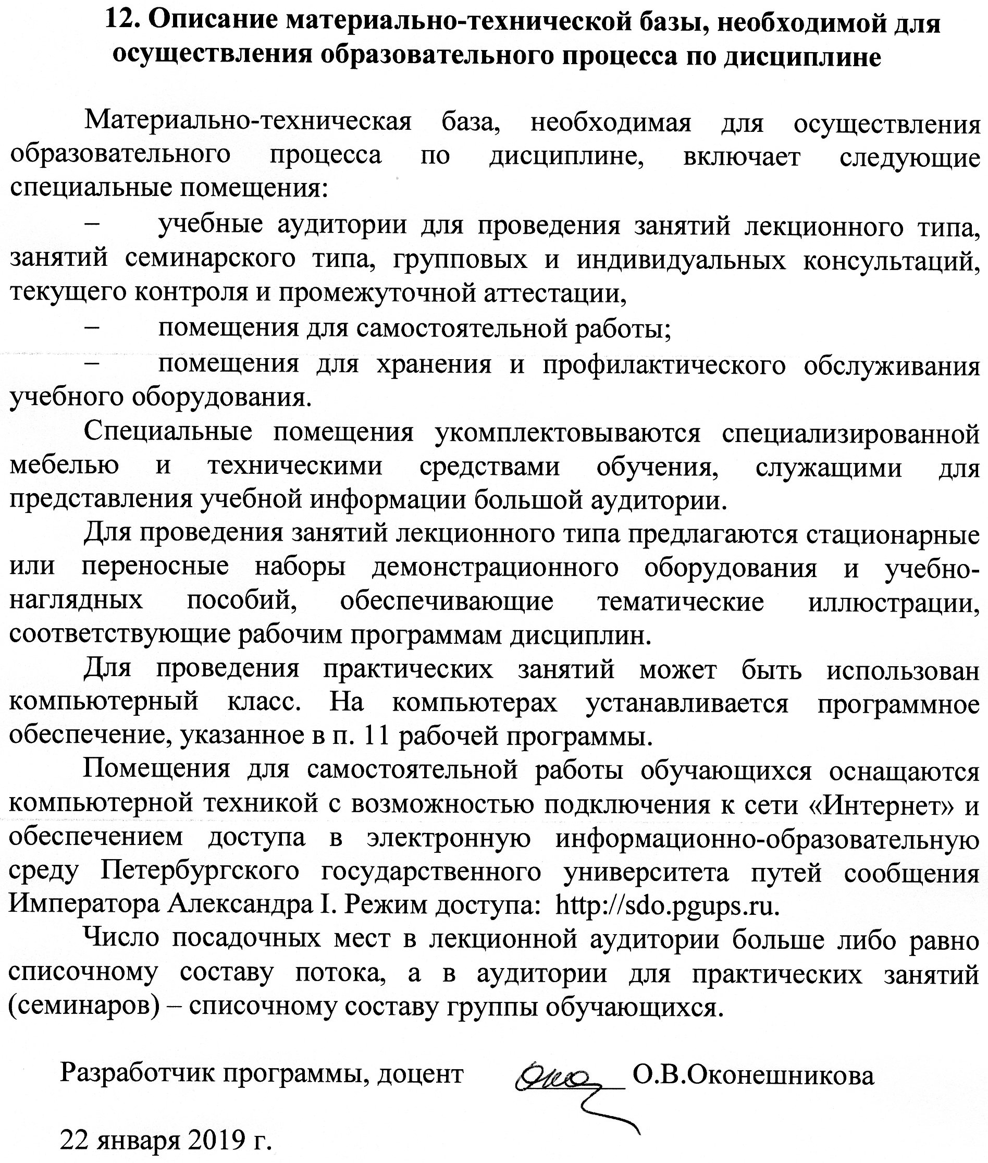
12. Описание материально-технической базы, необходимой для осуществления образовательного процесса по дисциплине

Материально-техническая база, необходимая для осуществления образовательного процесса по дисциплине, включает следующие специальные помещения:
- учебные аудитории для проведения занятий лекционного типа, занятий семинарского типа, групповых и индивидуальных консультаций, текущего контроля и промежуточной аттестации,
- помещения для самостоятельной работы;
- помещения для хранения и профилактического обслуживания учебного оборудования.
Специальные помещения укомплектовываются специализированной мебелью и техническими средствами обучения, служащими для представления учебной информации большой аудитории.
Для проведения занятий лекционного типа предлагаются стационарные или переносные наборы демонстрационного оборудования и учебно-наглядных пособий, обеспечивающие тематические иллюстрации, соответствующие рабочим программам дисциплин.
Для проведения практических занятий может быть использован компьютерный класс. На компьютерах устанавливается программное обеспечение, указанное в п. 11 рабочей программы.
Помещения для самостоятельной работы обучающихся оснащаются компьютерной техникой с возможностью подключения к сети «Интернет» и обеспечением доступа в электронную информационно-образовательную среду Петербургского государственного университета путей сообщения Императора Александра I. Режим доступа: http://sdo.pgups.ru.
Число посадочных мест в лекционной аудитории больше либо равно списочному составу потока, а в аудитории для практических занятий (семинаров) – списочному составу группы обучающихся.

Разработчик программы, доцент _______ О.В.Оконешникова

22 января 2019 г.

